Федеральное государственное бюджетное образовательное учреждение высшего образования
 | «Московский государственный технический университет  имени Н.Э. Баумана»  (национальный исследовательский университет)

ФАКУЛЬТЕТ ____ИНФОРМАТИКА И СИСТЕМЫ УПРАВЛЕНИЯ________
КАФЕДРА ______Компьютерные Системы и сети (ИУ6)___________

Отчет
по лабораторной работе № _6___
Название лабораторной работы: ____Строки_________________________ __________________________________________________________________
Дисциплина: _Основы программирования__________
________________________________________________________________

Студент гр. __________ __________________ ___Р.М. Аксенов ___
(Подпись, дата) (И.О. Фамилия)

Преподаватель __________________ __________________
(Подпись, дата) (И.О. Фамилия)

Москва, 2017_

Задание: Дана непустая последовательность слов из строчных латинских букв (количество слов больше 5): между соседними словами – запятая и пробел, за последним словом - точка. Определить количество слов, которые начинаются на гласную букву. Вывести на экран количество слов и сами эти слова.
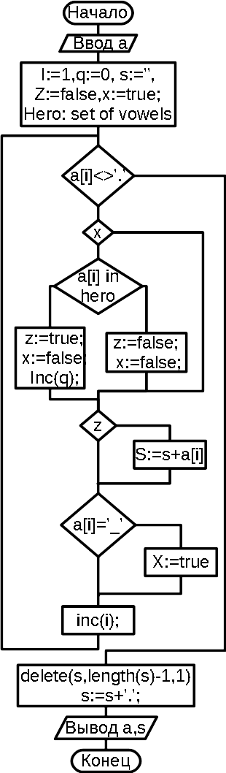
var
q,w,i: integer;
a,s:string;
z,x:boolean;
hero:set of char =
['a','A','e','E','i','I','o','O','u','U'];

begin
writeln('input words');
readln(a);
i:=1;
z:=false;
x:=true;
s:='';
q:=0;
while a[i]<>'.' do begin
if x then
if (a[i] in hero) then begin
z:=true;
x:=false;
Inc(q);
end
else
begin
z:=false;
x:=false;
end;
if z then s:=s+a[i];
if a[i]=' ' then x:=true;
Inc(i);
end;
delete(s,length(s)-1,1);
s:=s+'.';
writeln('number of searched words: ',q);
writeln(s);
readln;
end.

Рис.1. Схема алгоритма.
Тест:
Ввод: Array, boot, otto, yay.
Вывод: 2 Array, otto.

Вывод: В ходе работы был разработан алгоритм и реализована програма. Были изучены приемы работы со строками, а также использованы множества.
2

